Les roches

Nous vivons dans un monde plein de roches ! Les roches nous entourent. Nous vivons sur des roches même si nous ne pouvons pas toujours les voir. Ces roches sont parfois enfouies très profondément sous nos pieds, et parfois elles sont à la surface de la Terre et nous pouvons les voir. Sur les sommets des montagnes, les roches peuvent traverser le sol qui est très mince.
Les roches sont faites d’un mélange de différents minéraux. Les minéraux sont les composants dont sont faits les roches. Les personnes qui étudient les roches observent les roches qu’ils découvrent. Ils identifient les différents minéraux dans les roches qu’ils trouvent. Comment font-ils ? Chaque minéral a une certaine couleur ( ou plusieurs couleurs), apparence, forme, dureté, texture, modèle de crystal, et éventuellement une odeur qui les rend uniques. Les scientifiques testent chaque caractéristique de minéral et peuvent ainsi dire quels sont les minéraux présents dans les roches.
Les roches peuvent changer au fur et à mesure que le temps passe. Les roches que nous pouvons voir aujourd’hui avaient peut-être un autre aspect il y a plusieurs millions d’années. La façon dont les roches changent dépend du type de roches et où elles se trouvent sur la Terre. Les roches sur la surface de la Terre sont modifiées par la météorisation.

La météorisation des roches peut être causée par l’action des plantes, le vent, la chaleur, ou l’eau.
- Les racines des plantes peuvent pousser dans les fissures et les parties tendres des roches. Lorsque les racines grossissent, elles cassents des morceaux de roches. Lorsque c’est possible, les plantes peuvent aussi pousser sur les roches. Les acides qui se trouvent dans les plantes dissolvent des morceaux des roches les plus proches d’elles. Le vent souffle du sable et de la terre sur la surface des roches et les emporte au loin.
- De plus, la chaleur du soleil fait dilater les roches. La nuit, la chaleur du soleil n’est plus là, il fait froid alors les roches se contractent. Ce constant passage de la dilatation à la contraction peut briser les roches.
- Lorsque l’eau d’une rivière emporte les roches, elles tapent les unes contre les autres et cassent. L’eau peut aussi dissoudre les parties tendres des roches et faire des trous ou des lignes lorsque les roches sont érodées.
- Toutefois, la plupart du temps la météorisation est causée par l’action de l’eau qui entre dans les fissures des roches. Pendant la journée la neige fond, c’est le dégel, et l’eau coule dans les fissures des roches. Puis, pendant la nuit la température descend, il fait froid et l’eau gèle. En gelant elle se dilate et les roches cassent en plusieurs morceaux : ce sont les sédiments.

Les sédiments provenant de la météorisation ne restent pas en place très longtemps. Les morceaux de roches ou sédiments peuvent être emportés par le vent, l’eau courante, ou la glace qui se déplace. Cela s’appelle l’érosion.
Les sédiments s’accumulent aux embouchures des rivières ou au fond des lacs ou dans les mers peu profondes. Peu à peu, les couches de sédiments (que l’on appelle aussi strates) continuent à s’accumuler dans ces étendues d’eau et font pression sur les couches qui se trouvent en-dessous. Certains minéraux dans les sédiments se dissolvent dans l’eau et deviennent un ciment qui maintient les sédiments ensemble. Lorsque cela arrive, cela produit des roches très solides. Ces roches sont appelées des roches sédimentaires. En général, les roches sédimentaires ont des sédiments arrondis, ou particules, et ont souvent des strates.
Les roches sédimentaires que l’on trouve le plus souvent en Utah sont : le grès, le conglomérat et le shale.
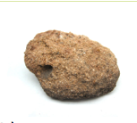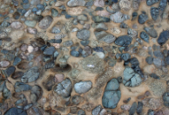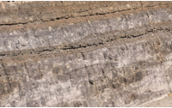
grès conglomérat shale

Il existe trois types de roches :
- sédimentaires (que nous venons de voir),
- ignées,
- métamorphiques.

Dans les prochains paragraphes vous allez apprendre comment et où ces roches se forment.

Les roches ignées :
elles se forment lorsque la roche fondue monte du centre de la Terre et refroidit. Ce refroidissement peut se passer sous la croûte terrestre ou au-dessus. Lorsque la roche fondue est en-dessous de la croûte terrestre (le magma), il faut beaucoup d’années pour qu’elle refroidisse. Comme elle refroidit lentement, la roche ignée qui se forme peut avoir beaucoup de cristaux, que l’on peut voir très facilement. Lorsque la roche fondue est au-dessus de la croûte terrestre (la lave), il ne faut pas beaucoup de temps pour qu’elle refroidisse. Parce que la surface refroidit rapidement, ces roches ignées peuvent avoir des trous ou encore ressembler à du verre. Elles n’ont presque jamais de cristaux et ne sont jamais stratifiées (elles n’ont pas de couches).

On trouve beaucoup de roches ignées en Utah. Voici quatre roches ignées qui sont très communes en Utah :
- l’obsidienne,
- le granite,
- la pierre ponce,
- le basalte.

L’obsidienne ressemble à du verre noir. Les autochtones américains utilisaient souvent cette roche pour fabriquer des lances et des têtes de flèche.
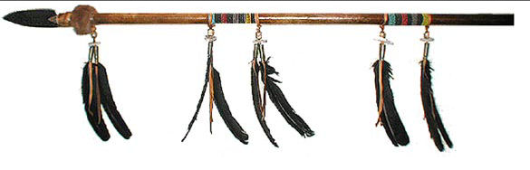
une lance

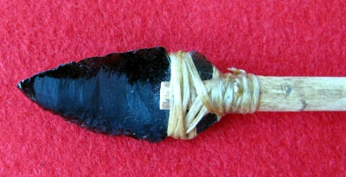 une tête de flèche

Le granite est souvent utilisé comme matériel de construction. Il contient du cristal invisible.
La pierre ponce flotte sur l’eau parce qu’il y a des poches d’air dans cette roche.
Le basalte est une roche lourde et noire parce qu’elle contient du fer. Il peut être traversé de trous aussi, mais il ne flotte pas. Beaucoup de gens utilisent cette pierre pour décorer leur jardin.
Laquelle de ces roches ignées se forment sous la croûte terrestre ? Lesquelles se forment sur la croûte terrestre ?

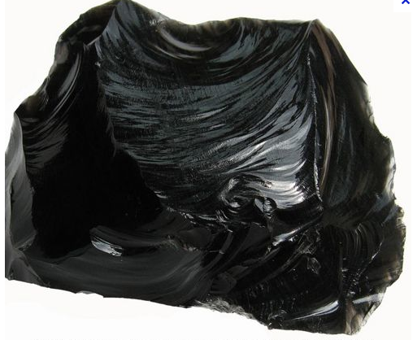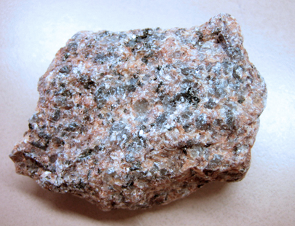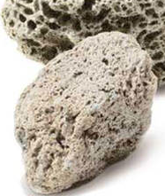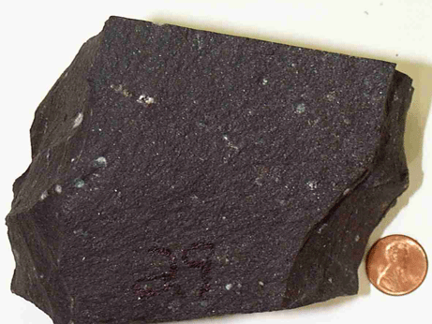
obsidienne granite pierre ponce basalte

Les roches métamorphiques :
ce sont les roches qui ont été modifiées à l’intérieur de la Terre par la chaleur et la pression, elles ont subi une métamorphose.
La chaleur provient des volcans et des roches chaudes sous la surface de la Terre. La pression vient des couches de roches qui se superposent et appuient sur les autres couches qui se trouvent dessous. Il faut de la chaleur et de la pression en même temps pour former des roches métamorphiques.
Les roches métamorphiques peuvent avoir des cristaux ou des strates. Parfois les cristaux sont appelés gemmes parce qu’ils sont rares ou ont de la valeur. On trouve quelques unes des pierres les plus précieuses telles que les rubis, les saphirs et les grenats dans les roches métamorphiques. D’autres types de roches métamorphiques peuvent être utilisées dans les constructions et dans l’art à cause de leur beauté.
Les roches métamorphiques que l’on trouve en Utah sont :
- le marbre,
- le gneiss
- le schiste.

Le marbre est tout d’abord une roche calcaire. Puis, sous la pression et la chaleur les cristaux de la roche calcaire recristalisent, ce qui rend le marbre plus dur et résistant que le calcaire. Le marbre est utilisé dans le bâtiment, et pour faire des sculptures.
Le gneiss commence par être du granite. Sous la pression et la chaleur les minéraux s’alignent tous ensemble, ce qui nous donne l’impression que la roche a des bandes.
Le shiste est initialement composé de sédiments d’argile. L’érosion transporte les sédiments d’argile grâce à l’eau jusqu’au fond d’un lac ou d’une mer peu profonde. Puis, comme la pression augmente, la cimentation des minéraux se fait, l’argile devient du schale, une roche sédimentaire. S’il y a également de la chaleur, cela va aider la transformation du schale en ardoise, une roche métamorphique. Si la chaleur et la pression continuent, des cristaux de mica vont se former dans l’ardoise. Ces cristaux de mica grandissent ensemble et donnent ainsi une apparence très brillante et scintillante au schiste.
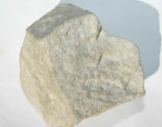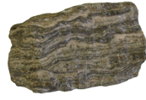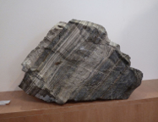
marbre gneiss schiste

